Міністерство освіти і науки України
ЗВО «Відкритий міжнародний університет розвитку людини «Україна»
Хмельницький інститут соціальних технологій
Кафедра фізичної терапії, ерготерапії, фізичної культури і спорту

КУРСОВА РОБОТА
з дисципліни «Методи обстеження і контролю в фізичній терапії та ерготерапії при захворюваннях ССС, НС, ОРА, ДС»
на тему «Мануально-м’язове тестування та рефлексотерапія пацієнтів з наслідками професійної діяльності, яка виконується у сидячому положенні»

Виконала:
студентка 2 курсу,
групи ФТ-23.2-1
денної форми навчання
Жмурко Валентина Андріївна

Науковий керівник:
Старший викладач кафедри
фізичної терапії, ерготерапії,
фізичної культури та спорту
Бровченко Л. М.

Хмельницький – 2024
ЗМІСТ

ВСТУП…………………………………….………………………………3
РОЗДІЛ І. ТЕОРЕТИЧНІ АСПЕКТИ НАСЛІДКІВ …………………….5
1.1 Гіподинамія, як основа проблема ..………………………….………5
1.2 Анатомічні та фізіологічні аспекти ……..…………………………..6
Висновки до 1 розділу……………………………………………...……..14
РОЗДІЛ ІІ. – ТЕОРЕТИЧНІ АСПЕКТИ НАСЛІДКІВ……………......…15
2.1. Манульно-м'язеве тестування……………………...………………...15
2.2 Особливості застосування рефлексотерапії………………………….22
Висновки до 2 розділу…………………………………………………….32
РОЗДІЛ ІІІ. ЕМПІРИЧНЕ ДОСЛІДЖЕННЯ ВПЛИВУ РЕФЛЕКСОТЕРАПІЇ НА .……….........................................................................33
3.1 Виконання методики мануально-м'язового тестування…………….33
3.2 Рефлексотерапія тригерних точок………………………………...….36
Висновки до 3 розділу…………………………………………………….38
ВИСНОВКИ…………………………………………………………….…40
СПИСОК ВИКОРИСТАНОЇ ЛІТЕРАТУРИ……………………………..42
ДОДАТКИ………………………………………………………………....43

ВСТУП

Актуальність курсового дослідження. Ера комп’ютерних технологій щодня вносить корективи в активність людини …
Мета дослідження. Дослідити вплив рефлексотерапії на пацієнтів з ….
Наукова гіпотеза дослідження. Вибір ефективних методів діагностики функціонального стану пацієнтів з ….
Завдання дослідження:
1. Розглянути теоретичні особливості …
2.Теоретично дослідити роботу ….
3. Теоретично дослідити дію ….
4. Емпірично дослідити силу ..
5. Емпірично дослідити вплив …
Об’єкт дослідження – методи діагностики функціонального стану …
Предмет дослідження - плив рефлексотерапії на …
Теоретичне та практичне значення одержаних результатів.
Результати даного дослідження будуть корисними у роботі з пацієнтами, які …
Структура роботи: робота складається зі вступу, трьох розділів, 6 підрозділів, висновку, списку використаних джерел, додатків та налічує 49 сторінок.
РОЗДІЛ І. ТЕОРЕТИЧНІ АСПЕКТИ НАСЛІДКІВ ПРОФЕСІЙНОЇ ДІЯЛЬНОСТІ, ЯКА ЗДІЙСНЮЄТЬСЯ У СИДЯЧОМУ ПОЛОЖЕННІ

1.1 Гіподинамія, як основа проблеми наслідків професійної дільності, яка здійснюється у сидячому положенні

Недостатня рухова активність, іншими словами гіподинамія .….

РОЗДІЛ ІІ. – ТЕОРЕТИЧНІ АСПЕКТИ НАСЛІДКІВ ПРОФЕСІЙНОЇ ДІЯЛЬНОСТІ, ЯКА ЗДІЙСНЮЄТЬСЯ У СИДЯЧОМУ ПОЛОЖЕННІ

2.1 Мануально-м'язове тестування
Мануально-м'язове тестування є …..

РОЗДІЛ ІІІ. ЕМПІРИЧНЕ ДОСЛІДЖЕННЯ ВПЛИВУ РЕФЛЕКСОТЕРАПІЇ НА СИЛУ ТА ФУНКЦІЮ МЯЗІВ, ЯКІ ЗАЗНАЮТЬ НАЙБІЛЬШОГО ВПЛИВУ ПРИ ВИКОНАННІ ДІЯЛЬНОСТІ У СИДЯЧОМУ ПОЛОЖЕННІ

3.1. Виконання методики мануально-м'язового тестування
Дослідження проводилось на базі ……

ВИСНОВОК
При тривалому виконанні професійної діяльності у …..

СПИСОК ВИКОРИСТАНОЇ ЛІТЕРАТУРИ

- …
- …
- …
- …
.
.
.
20. …

ДОДАТКИ
Додаток А.

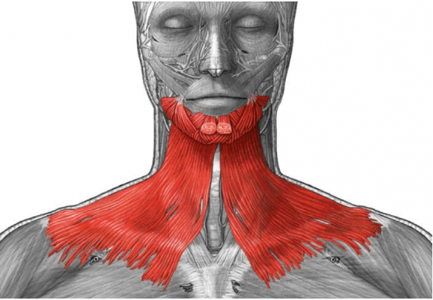
Мал. 1. Підшкірний м'яз шиї (platysmа)

